2024/2025 EĞİTİM ÖĞRETİM YILI (MAARİF SİSTEMİNE GÖRE)
... ORTAOKULU
KURANI KERİM (Maarife Uygun-Klasik)
6. SINIF 2. DÖNEM 2.YAZILI SORULARI
ADI/SOYADI: SINIFI/NO:
e-akademi tv/Youtube öğrencilerimize sınavlarında başarılar diler

1-‘’Secde’’kelimesinin anlamı nedir ? Secde çeşitleri nelerdir yazınız.

2-Nas suresinin okunuşunu tamamlayınız?
Bismillahirrahmânirrahîm.
-Gul euzü biRabbinnas Melikinnas ……………………………………………Min şerril vesvasilhannas…………………………………………………………………………………………………………………………………………………….

3 | Arapça verilen kelimelerin Türkçe okunuşunu yazınız?
a) | ك |  | b) | صِ

4. | Med ve Med harfleri ile ilgili sorunun cevabını kutucuklara yazınız.
a) | Med ne demektir ? |  | b) | Med harfleri nelerdir:

5. | Türkçe verilen kelimelerin Arapça hareke ile yazılışını kutucuğun içine yazınız?
a) | Ba |  | b) | Ki

6. | Türkçe verilen kelimeleri Arapça okunuşlarını yazınız?
a) | Ketebe |  | b) | Nasara

7. | Arapça verilen kelimeleri Türkçe okunuşlarını karşılarına yazınız?
a) | 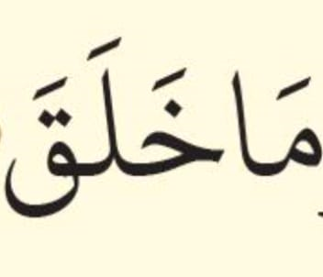 |  | b) | 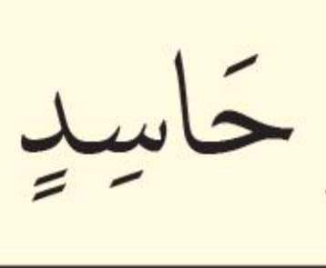

8. | Muavvizeteyn hangi surelerdir?
a) |  | b)

9. | Medd-i Muttasıl nedir ? açıklayıp bir örnek veriniz?
a) | Medd-i Muttasıl : |  | b) | Örnek

10. Aşağıda verilen Amentü duasında boş bırakılan yerleri doldurunuz.

Amentü billahi ve Melaiketihi, ve Kütübihi ,………………………. Vel yevmil Ahiri ve ……………………………………
Hayrihi ve şerrihi min Allahu teala ………………………………………….Eşhedü en lailahe illallah ve
eşhedü enne Muhammeden abdühu ve rasuluhu.

e-akademi tv/Youtube öğrencilerimize sınavlarında başarılar diler

